Наши встречи

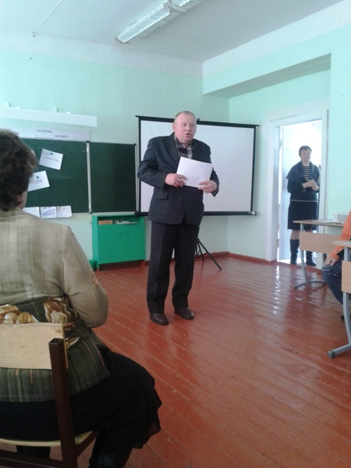
Перед учащимися школы выступает представитель Кузоватовского технологического техникума.

